OVL/Sel/Selectie-13-Teeltboek-Alg
Eventueel  volgnummer: |  | 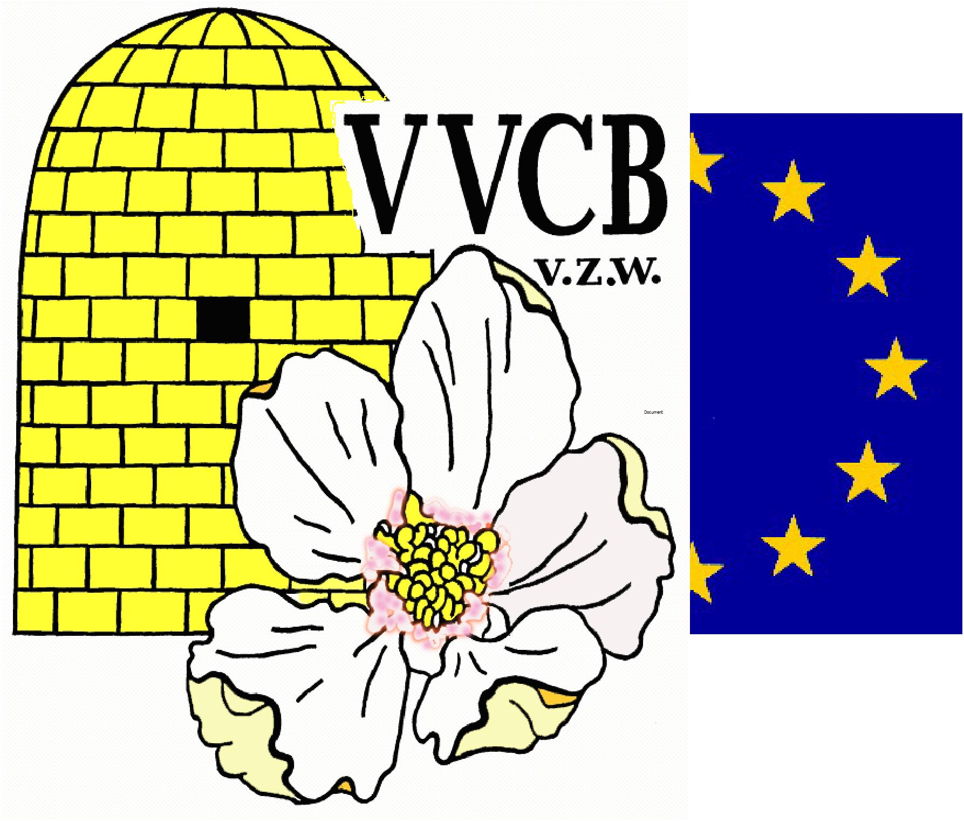  © VVCB vzw |  | Proefjaar: Telercode: 57- . . . . . - . . . . .  nummer postcode stand  Teler:  Teeltcentrum: / Teeltstand: . . . . . . . . . . . .  (Handig formulier voor teler en imker / niet essentieel in het BLUP programma) |  |  |  |  |  |  | Volkssterkte  VH = in de Herfst  VU = bij de Uitwintering  VD = bij de dracht  BR = aantal BroedRamen  4 = zeer sterk tot 1 = zeer zwak
TEELTBOEK
Koningin |  |  |  |  | Moederkoningin | Vadervolken | Beoordeling |  |  | Honing |  |  | Volkssterkte |  |  |  | Var-roa
Kast Nr | Stamnummer |  | kleur |  | Stamnummer | Stamnummer | Zn | Rv | Za | Kg  nest |  | Kg gesl. | V  H | V  U | V  D | B  R | Var-roa
 | 57- - -200 . . |  |  |  | - -200 . . | - -200 . .
 | 57- - -200 . . |  |  |  | - -200 . . | - -200 . .
 | 57- - -200 . . |  |  |  | - -200 . . | - -200 . .
 | 57- - -200 . . |  |  |  | - -200 . . | - -200 . .
 | 57- - -200 . . |  |  |  | - -200 . . | - -200 . .
 | 57- - -200 . . |  |  |  | - -200 . . | - -200 . .
 | 57- - -200 . . |  |  |  | - -200 . . | - -200 . .
 | 57- - -200 . . |  |  |  | - -200 . . | - -200 . .
 | 57- - -200 . . |  |  |  | - -200 . . | - -200 . .
 | 57- - -200 . . |  |  |  | - -200 . . | - -200 . .
 | 57- - -200 . . |  |  |  | - -200 . . | - -200 . .
 | 57- - -200 . . |  |  |  | - -200 . . | - -200 . .
 | 57- - -200 . . |  |  |  | - -200 . . | - -200 . .
Vorming STAMNUMMER: België = 57 – Educ. stand [1] + Telernummer [2] = (3) – Kon. nummer (5) – Jaar (4) [Telernummer = van 1 tot 99]
(telercode = 57 (België) – X (Educ st.) YY (teler nr) – PPPP (Postnummer stand) [“YY” = telernummer, aan de teler gegeven door de educ. stand]

